外观模式 Facet

迪米特法则 ---- 最少知识原则

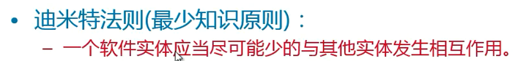

意思就是 一个软件实体 和另一个实体发生关系 哟啊尽量少的知道他的内容

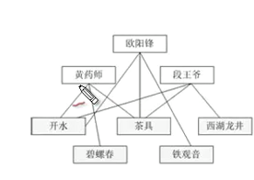

黄药师要喝茶 就要和开水 茶具 茶叶打交道

欧阳锋 段王爷都是少不了这些

现在提供一个茶馆服务员 就为这些人服务

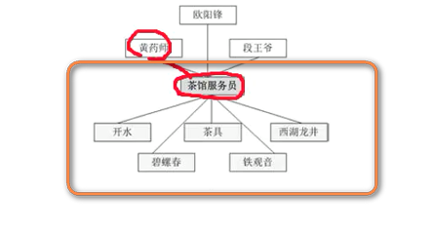

还要泡茶 尽量少的调用类 ---- 所以 外观模式是很好的封装

封装好的子系统 别人去调用的时候 是很好的

比如 框外面的要调用框框这个整体的子系统 ----- 出现的先表示依赖

线多 表示这个框要调用这个子系统 要依赖子系统中的很多组件 也就是 我要调用这个系统 就要了解这个系统的很多知识 这就非常麻烦

----- 违反迪米特法则

但是 我现在要是调用的少 就是调用这个系统 我尽量不用知道内部的具体的细节

【也就是看电视 不用需要知道电视的内部构造一样】

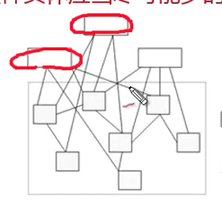

现在仍然可以打交道 我给你提供一个门面 需要什么 就和门面打交道即可

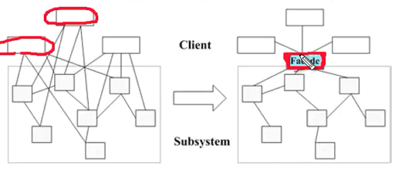

这就是外观模式 或者门面模式

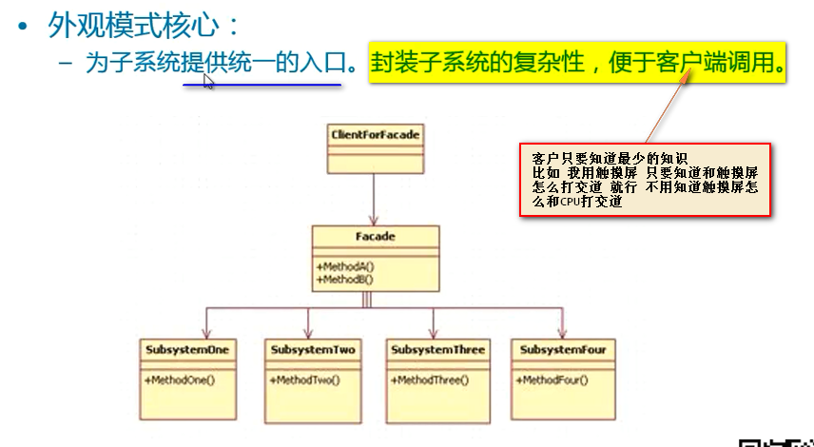

外观模式 就是 很多时候默默地都用到了 学没学过这个设计模式 都潜移默化用到这个模式

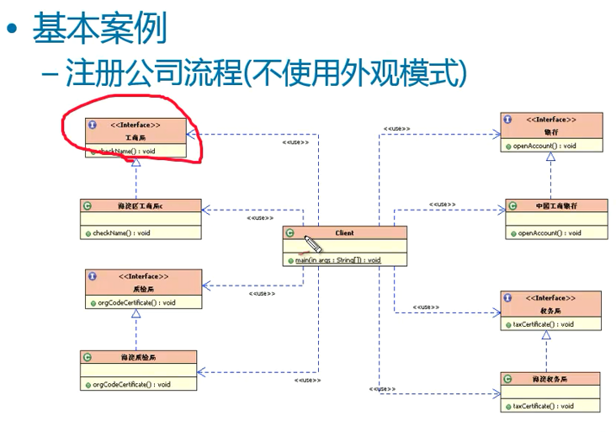

---- \*先去工商局看看 要注册的公司名是否和别人相似 或者 相同

--- \* 完成之后 区质监局等等办证 到银行开账户等等

如果不用外观模式 所有的都要亲力亲为

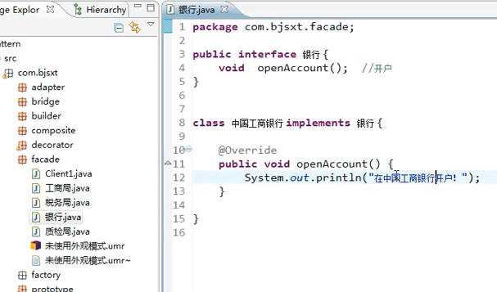

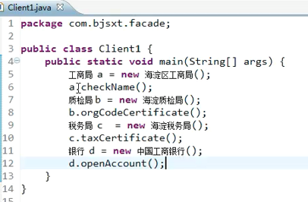

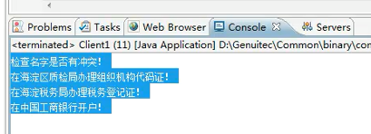

整个流程相当的繁琐 需哟啊和各个类都要打交道

如果使用门面

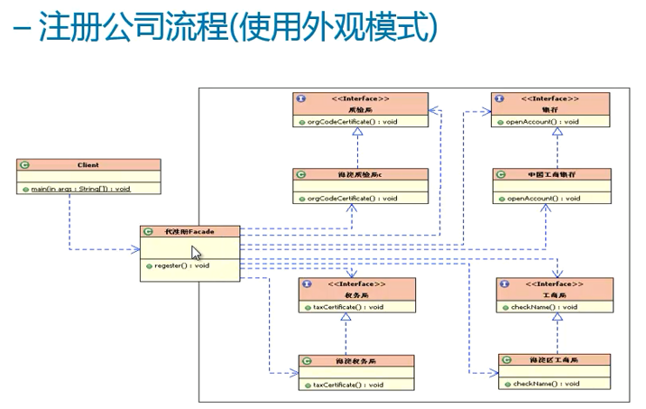

提供一个Facet 里面去找 去跑

如果使用了外观模式

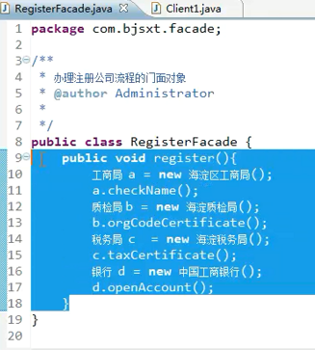

现在区注册就简单了

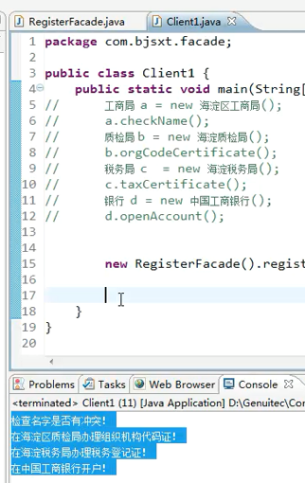 实际上就是典型的封装

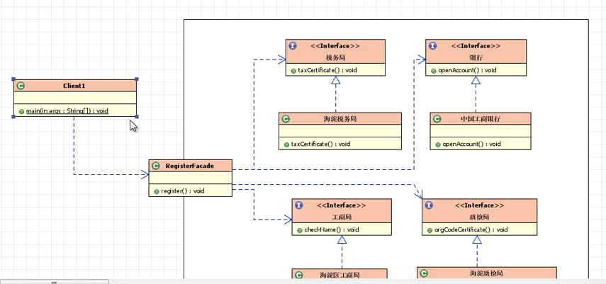

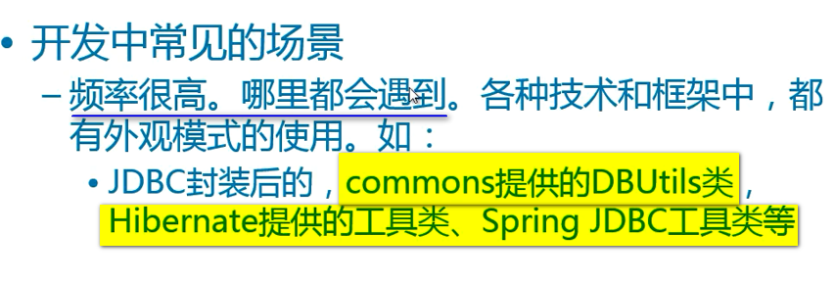

这些Utils就是封装了一些内容 外部直接调用 【eclipse的抽取方法alt+ctrl+M自动抽取出来的方法 这个就是外观模式】